Zwei Fingerspiele für unsere Kleinen sorgen für viel Spaß bei Groß und Klein, auch wenn die Kinder es selber machen
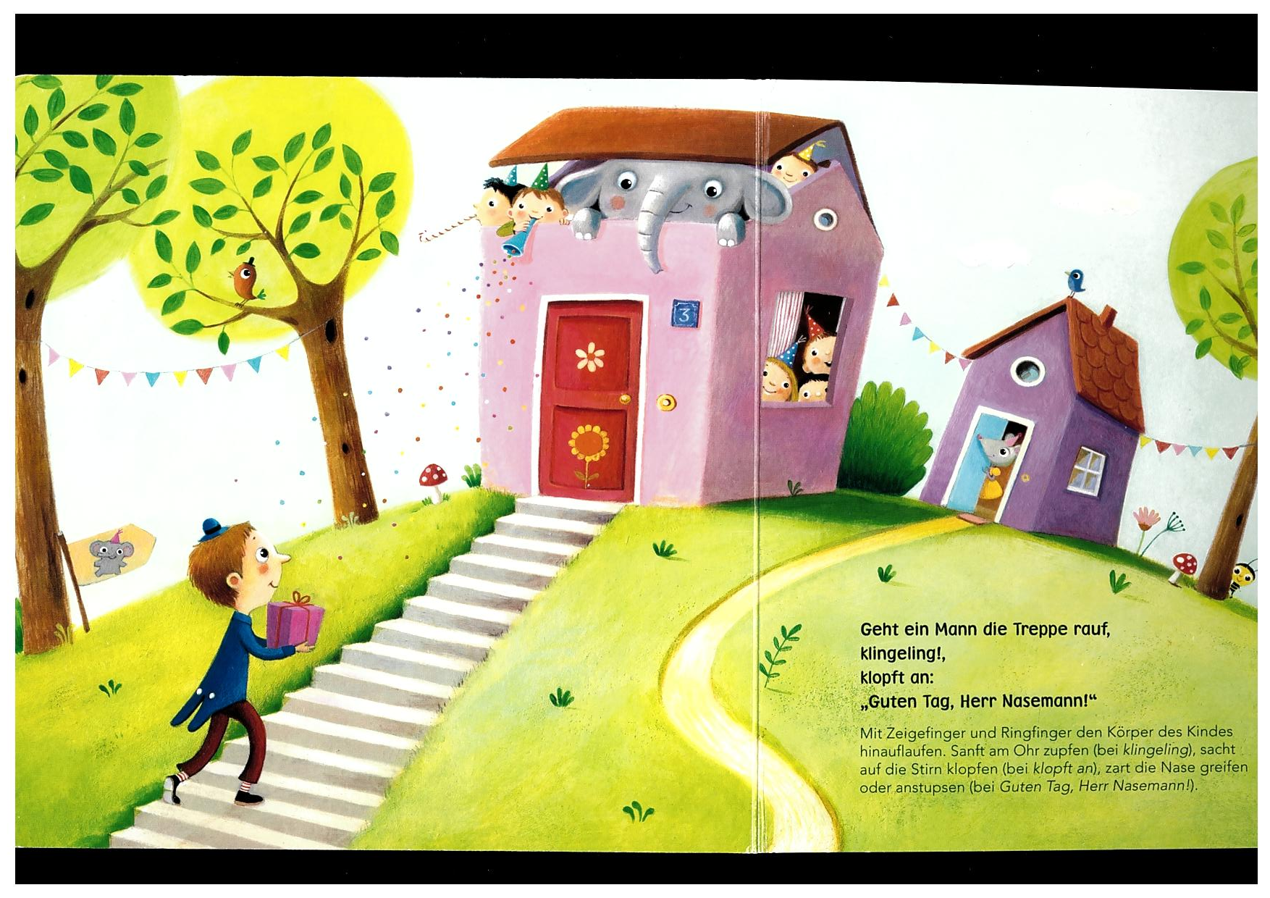
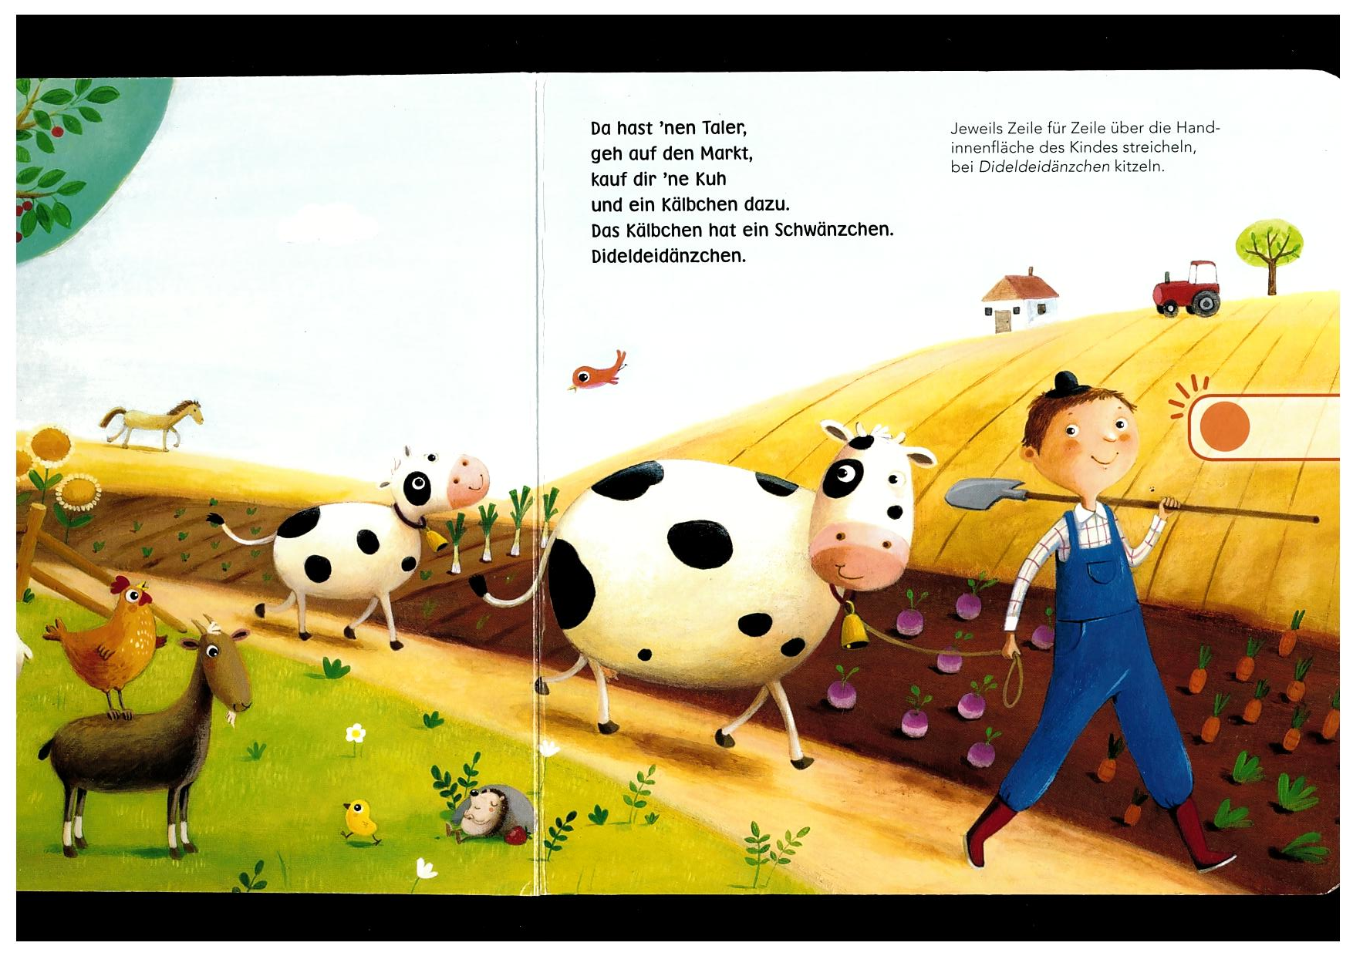
Auch das Anschauen und Erzählen zu diesen wunderbaren Bilder von Marina Rachner weckt viel Freude bei den Kindern.

